######################################################################## االاتصال بى قاعدالبيانات

MS

########################################################################

خطوه 1 واحد ....................…

اذى اضيف حقول واكثر من حقل تعالى نشوف كده ايه الفكره بتعتنا

لما يكون عندنا حاجه زى كده وعايزين نسجلها فى الdatabase

########################################################################

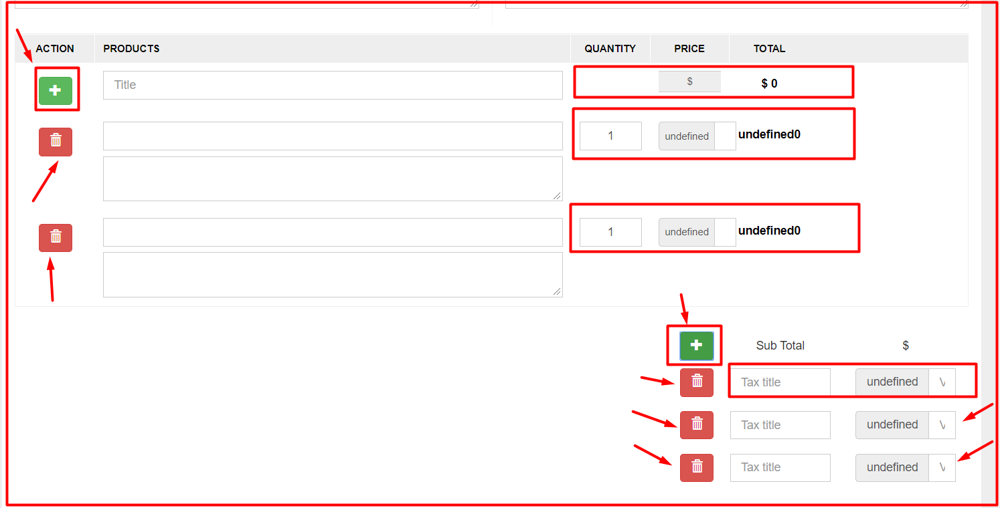

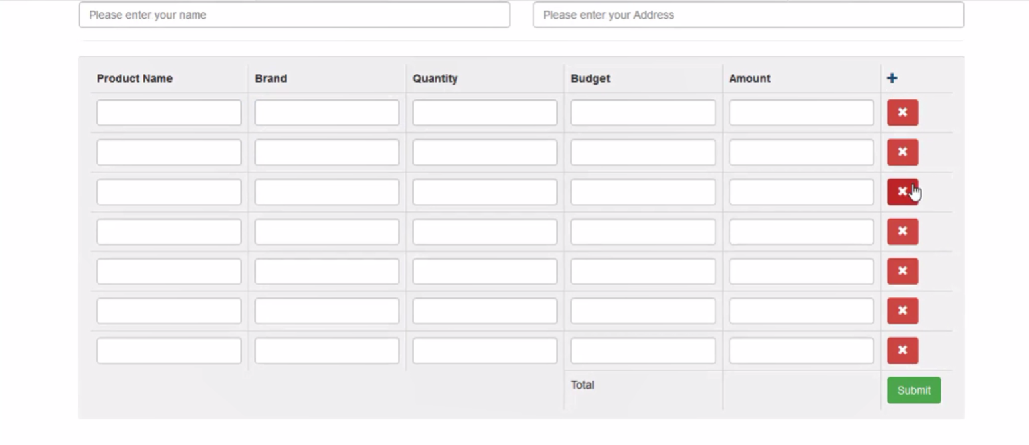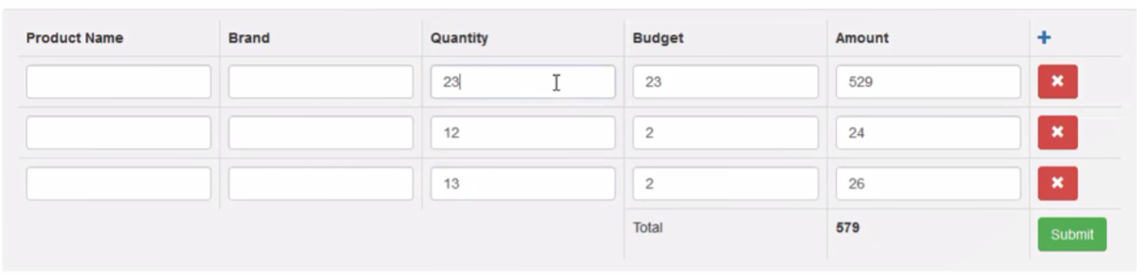

########################################################################

بص يا سيدى انت

اول حاجه تعمل اضافه عادى تعمل مديول كامل

وبعد ما تضيف تجيب ال id عادى بشكل عادى جداااااااااااااااااااااااااا

طيب اذى تجيب ال id بص فيخ كذا طريقه منهم دى

$lastid=Invo::*create*($data)->id;  
dd($lastid);

بعد ما تعمل الcreate عادى جدا تيجىب ال id عادى جدااااااااااا بى الشكل ده

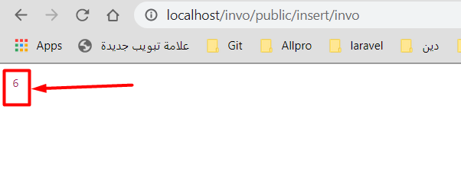

php artisan make:mode InvoItems -m

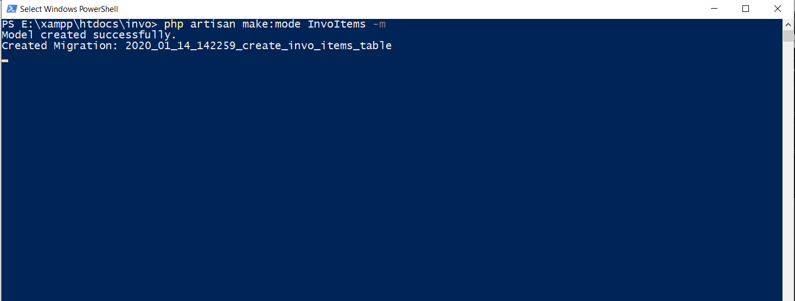

بعد ما تاخد الحقول من ال$request

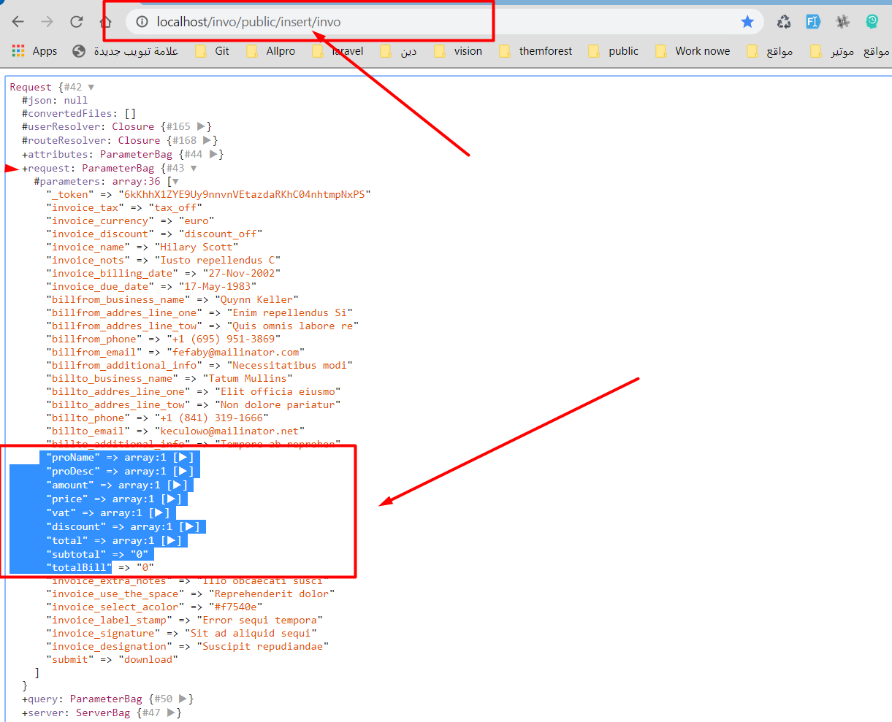

وتضيفهم فى ال جدول

{  
  
 Schema::create('invo_items', function (Blueprint $table) {  
 $table->increments('id');  
 $table->integer('invos_id') ->unsigned();  
 $table->string( 'proName') ->nullable();  
 $table->string( 'amount') ->nullable();  
 $table->string( 'price') ->nullable();  
 $table->string( 'vat') ->nullable();  
 $table->string( 'discount') ->nullable();  
 $table->string( 'total') ->nullable();  
 $table->string( 'subtotal') ->nullable();  
 $table->string( 'totalBill') ->nullable();  
 $table->foreign('invos_id') ->references('id')->on('invos');  
  
 $table->timestamps();  
 });  
}

وتعملهم migrate اوfresh

php artisan migrate

php artisan migrate:fresh



,وبعد كده نشوف العلاقه قرات وال لسه

شغلان على الجدولين دول

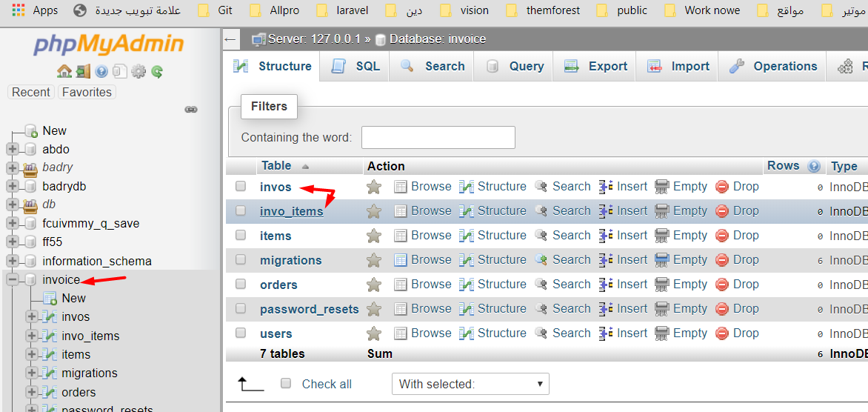

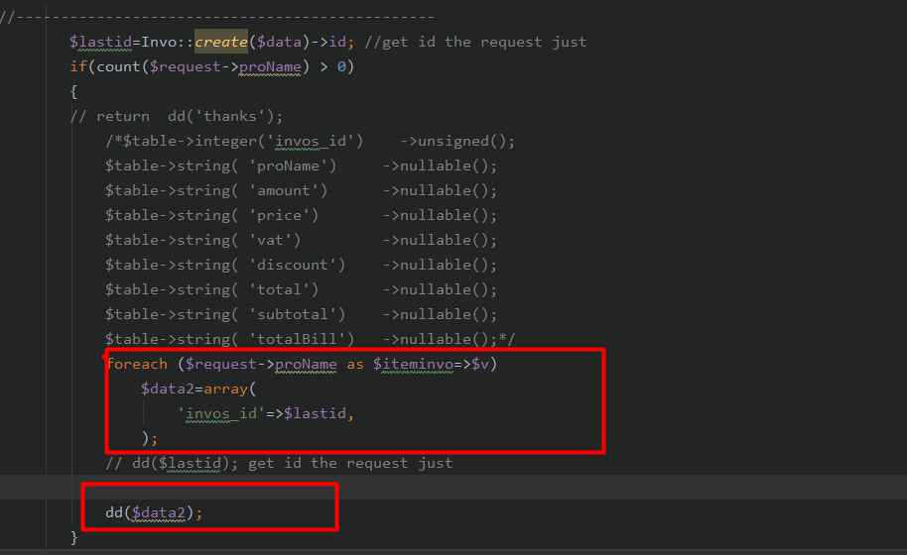

دى بنعملها عشان نجيب العداد قدين وبنعمل foreach

